*Donview*

东方中原

**航**

**院**

**红**

**外**

**话**

**筒**

**使**

**用**

**说**

**明**

以人为本 厚德载物

北京东方中原教育科技有限公司

[www.donvieware.com](http://www.donvieware.com)

河南售后联系方式：0371-63965547/49 手机：13949051350

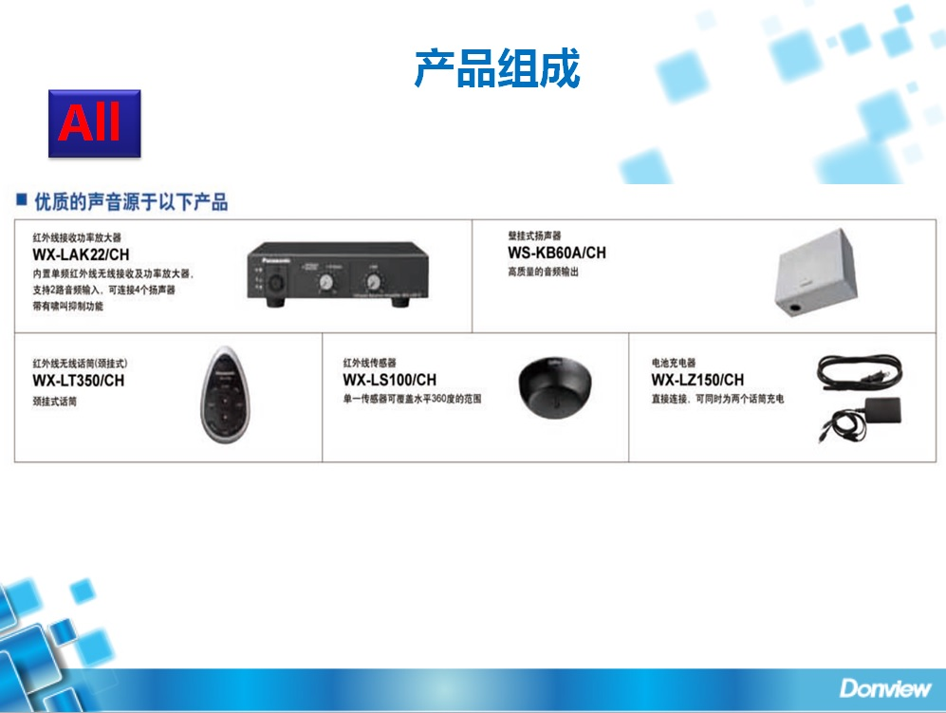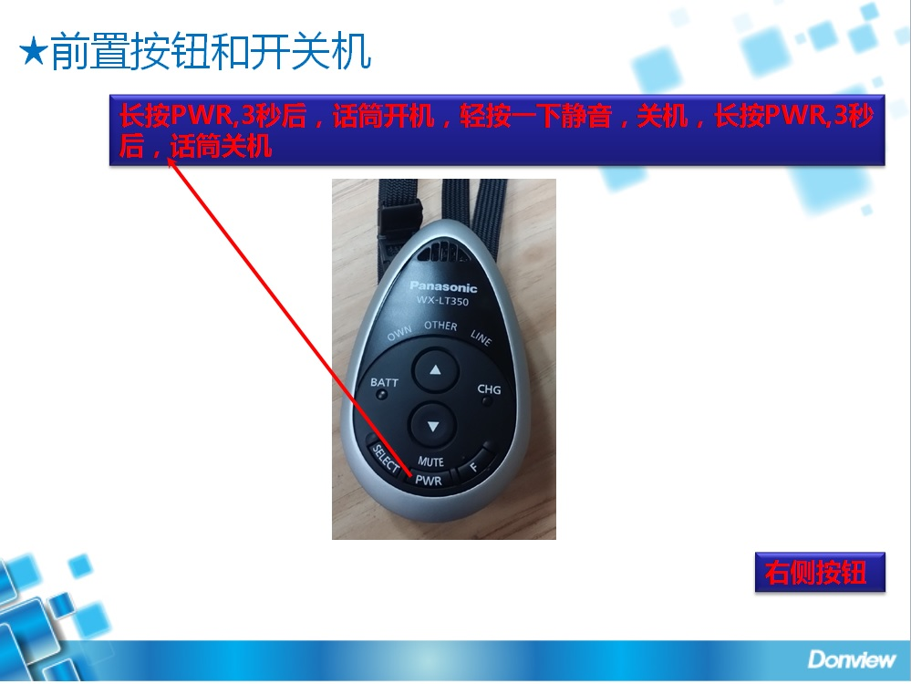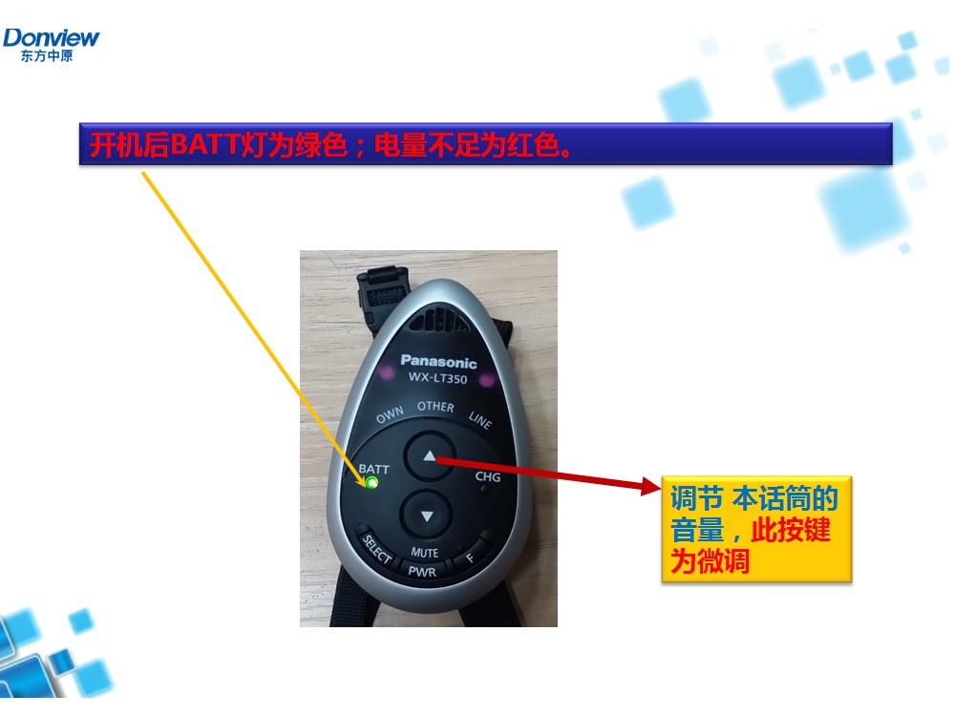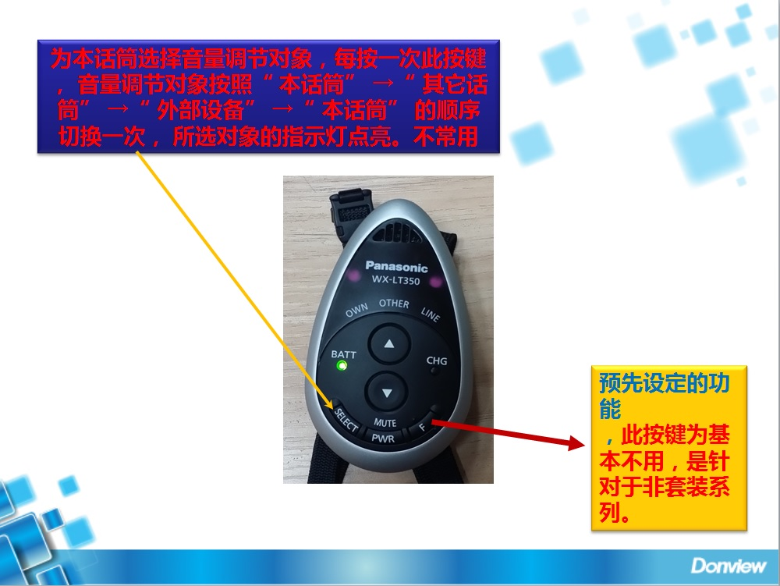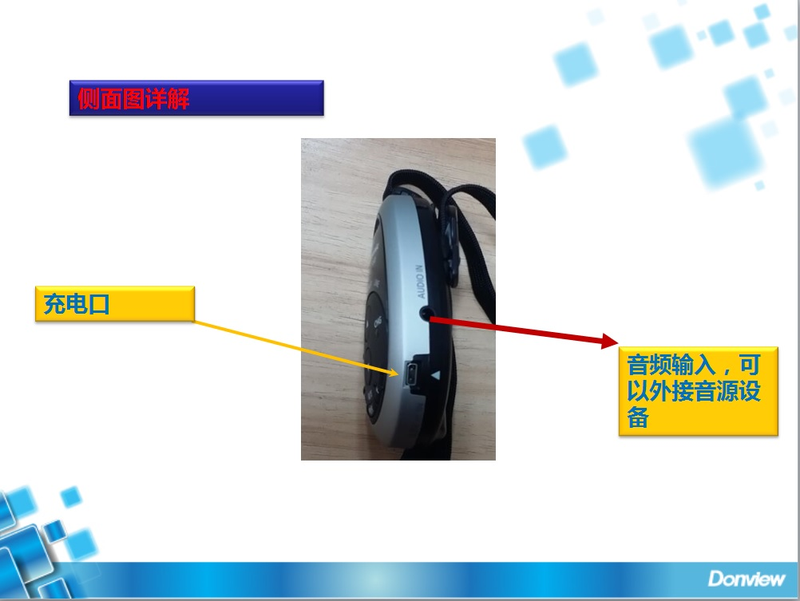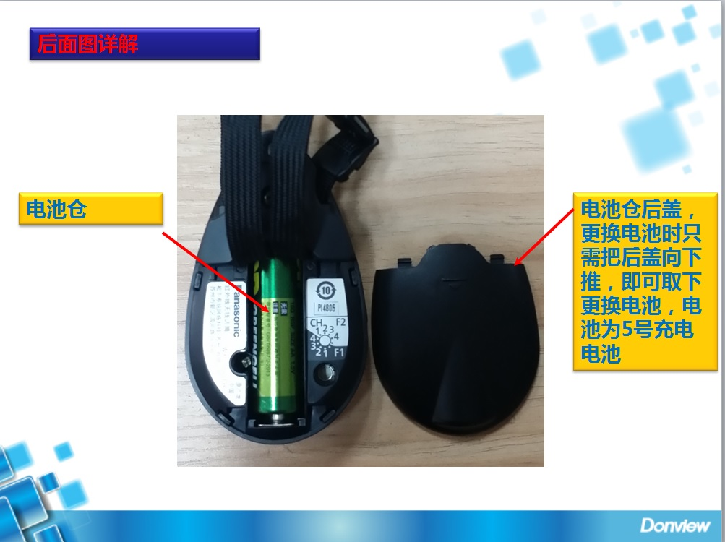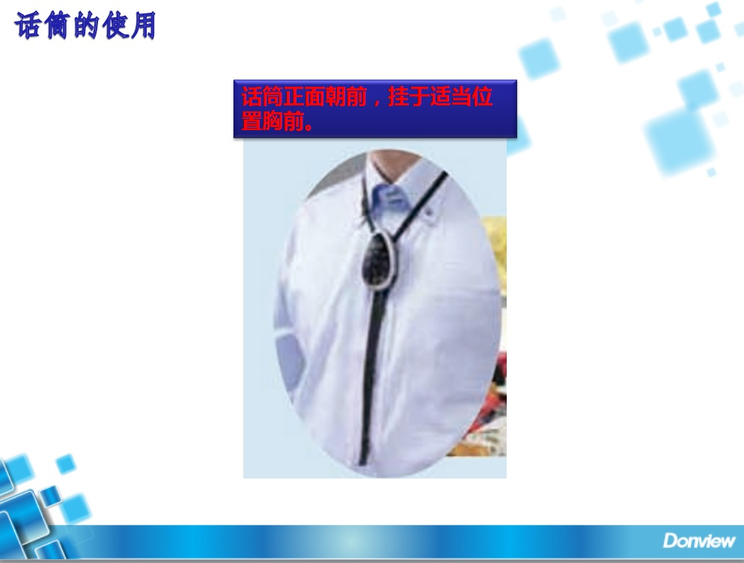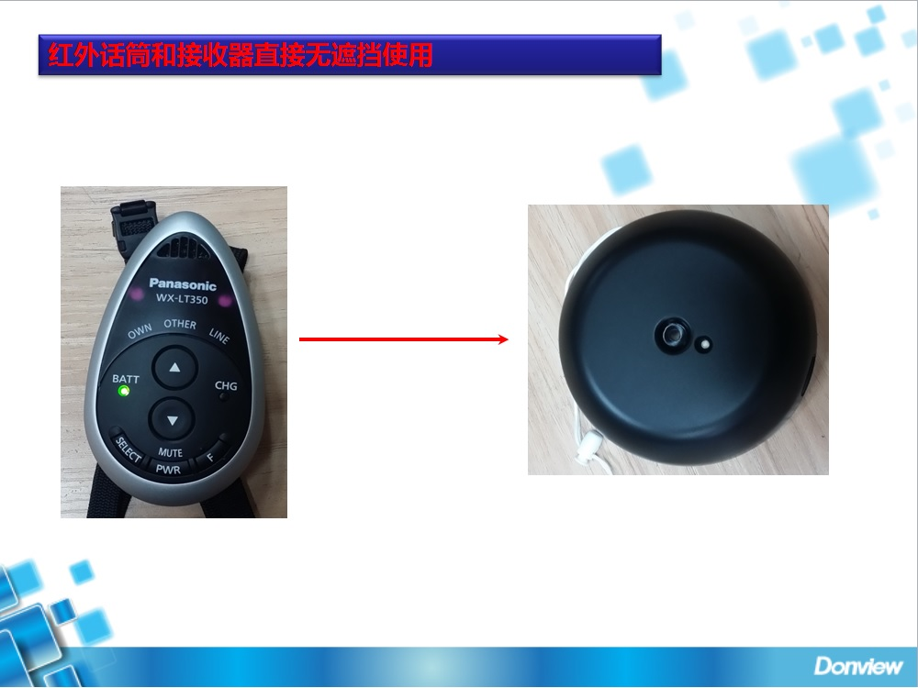

东方中原河南售后联系方式：0371-63965547/49 手机：13949051350